ГУАП

КАФЕДРА № 43

ОТЧЕТ   
ЗАЩИЩЕН С ОЦЕНКОЙ

ПРЕПОДАВАТЕЛЬ

|  |  |  |  |  |
| --- | --- | --- | --- | --- |
| Старший преподаватель |  |  |  | М. Д. Поляк |
| должность, уч. степень, звание |  | подпись, дата |  | инициалы, фамилия |

|  |
| --- |
| ОТЧЕТ О ЛАБОРАТОРНОЙ РАБОТЕ №2 |
| «Проверка статистических гипотез» |
| по курсу: Математические пакеты программ |
|  |
|  |

РАБОТУ ВЫПОЛНИЛ

|  |  |  |  |  |  |
| --- | --- | --- | --- | --- | --- |
| СТУДЕНТ ГР. № | 4831 |  | 25.11.2020 |  | К.А.Корнющенков |
|  |  |  | подпись, дата |  | инициалы, фамилия |

Санкт-Петербург 2020

1. **Задание на лабораторную работу**

Проверка гипотезы о соответствии распределения экспериментальных данных заданному закону. Знакомство с критерием Хи-квадрат (критерия Пирсона) и его реализациями в Matlab и Python.

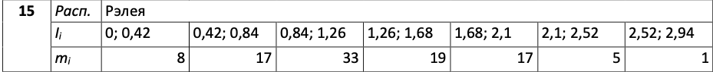

1. **Код программы**

lab2.py

import numpy

import scipy.stats

import math

step = 0.42

# указываем значение верхней границы тк граница должна быть включительно

centers = numpy.arange(0.21, 2.94, step)

count = [8, 17, 33, 19, 17, 5, 1]

sumCount = sum(count)

probability = [i / sumCount for i in count]

mat_ozhidaniye = sum(centers * probability)

a = math.sqrt(2/math.pi) * mat_ozhidaniye

probability_in_interval = []

for center in centers:

value = scipy.stats.rayleigh.cdf(center + step / 2, 0, a) - scipy.stats.rayleigh.cdf(center - step / 2, 0, a)

probability_in_interval.append(value)

chastota_in_interval = [i * sumCount for i in probability_in_interval]

statistic = scipy.stats.chisquare(count, chastota_in_interval, 2).statistic

print(statistic)

lab2.m

clc;

clear;

interval = 0.42;

centers = 0.21 : interval : 2.73;

counts = [8, 17, 33, 19, 17, 5, 1];

sumCounts = sum(counts);

probability = counts./sumCounts;

bar(centers, probability./interval, 1)

hold on

mat_ozhidaniye = sum(centers.*probability);

a = sqrt(2./pi).*mat_ozhidaniye;

raylPlot = raylpdf(centers, a);

plot(centers, raylPlot)

alpha = 0.05;

P = raylcdf(centers+interval./2, a) - raylcdf(centers-interval./2, a);

u = sum(((counts-sumCounts.*P).^2)./(sumCounts.*P));

h = chi2inv(1-alpha, 7-1-1);

if u < h

disp('+');

else

disp('-');

end

1. **Пример выполнения программы**
2. **Вывод**

В ходе выполнения лабораторной работы были получены проверки статистических гипотез с помощью математического пакета MatLab и библиотек языка Python.